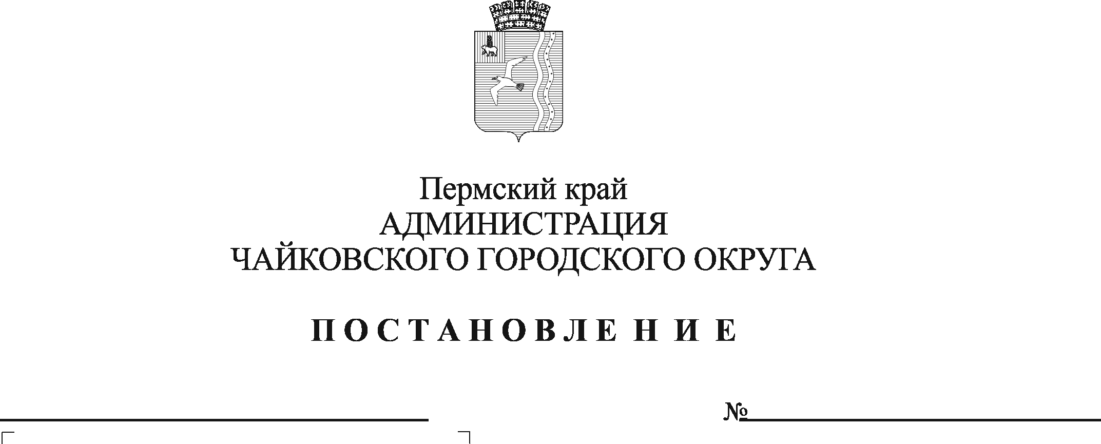
О внесении изменений в состав Комиссии по оценке эффективности организации системы внутреннего обеспечения соответствия требованиям антимонопольного законодательства в администрации Чайковского городского округа, утвержденный постановлением администрации Чайковского городского округа от 20.09.2021 № 979

В соответствии с Федеральным законом от 6 октября 2003 г. № 131-ФЗ «Об общих принципах организации местного самоуправления в Российской Федерации», на основании Устава Чайковского городского округа, постановления администрации Чайковского городского округа от 30 августа 2021 г. № 892 «Об утверждении Положения об организации в администрации Чайковского городского округа системы внутреннего соответствия требованиям антимонопольного законодательства»
ПОСТАНОВЛЯЮ:
1. Внести в состав Комиссии по оценке эффективности организации системы внутреннего обеспечения соответствия требованиям антимонопольного законодательства в администрации Чайковского городского округа, утвержденный постановлением администрации Чайковского городского округа от 20 сентября 2021 г. № 979 (в редакции от 23.01.2023 № 42), изменения, изложив его в редакции согласно приложению.
2. Опубликовать постановление в газете «Огни Камы» и разместить на официальном сайте администрации Чайковского городского округа.
3. Постановление вступает в силу после его официального опубликования и распространяется на правоотношения, возникшие с 1 января 2024 г.

Глава городского округа –
глава администрации
Чайковского городского округа А.В. Агафонов

Приложение
к постановлению администрации
Чайковского городского округа
от _____________№

СОСТАВ
Комиссии по оценке эффективности организации системы внутреннего обеспечения соответствия требованиям антимонопольного законодательства в администрации Чайковского городского округа

Председатель комиссии: | - заместитель главы администрации Чайковского городского округа, руководитель аппарата
Секретарь комиссии: | - консультант отдела правовой экспертизы правового управления администрации Чайковского городского округа
Члены комиссии: | - заместитель главы администрации Чайковского городского округа по инфраструктуре, начальник управления  - начальник Управления строительства и архитектуры администрации Чайковского городского округа  - начальник Управления земельно-имущественных отношений администрации Чайковского городского округа  - начальник управления делами администрации Чайковского городского округа  - начальник отдела муниципальной службы администрации Чайковского городского округа

